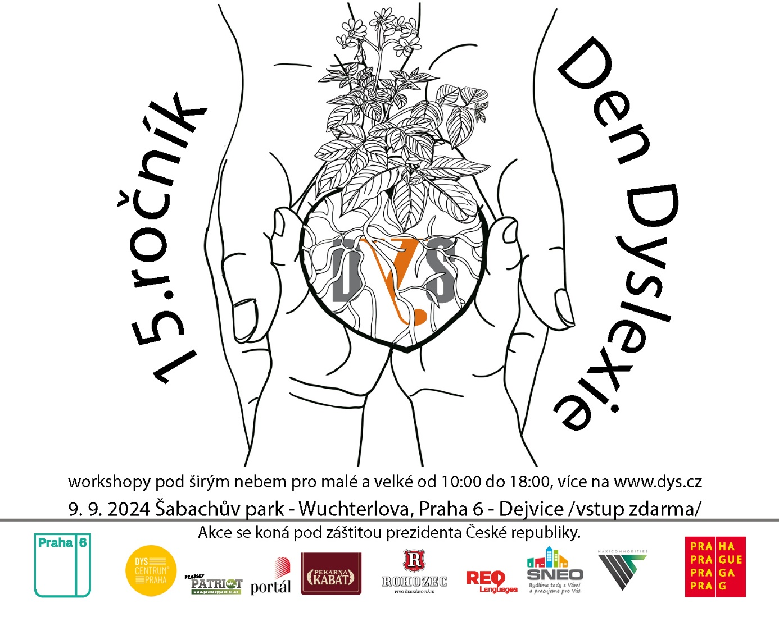

**Pořádá**

**DYS – Umění a věda na podporu dyslektickým dětem, z.s.**[**www.dys.cz**](http://www.dys.cz) **Místo a čas konání:**

**Šabachův park, Wuchterlova, Dejvice – Praha 6   
V pondělí 9. 9. 2024 - Workshopy pod širým nebem od 10:00 do 18:00   
  
15. ročník Dne Dyslexie je pod záštitou prezidenta České republiky.**

**Motto 15. ročníku Dne dyslexie:  
Proměňujeme dyslexii v DAR.**

Obyčejní lidé s neobyčejnými životními příběhy. Jako brambory rostoucí na poli – jsou nenápadné, ale nezbytné. Někomu mohou dyslektici svým pravopisem způsobovat bolestný vizuální stres, což potažmo stresuje i je samotné. Řekli jste si někdy, jak je možné, že někdo napíše „KYNO“ namísto „kino“? Byli jste i vy vedeni k mylnému přesvědčení, že jde o hlupáky, nevědomost nebo neinteligentní jedince?

Svět je jen jeden. Ano, pokud vidíme člověka s viditelným fyzickým postižením, často ho politujeme. Ale co ti, kteří mají postižené vyjadřování, psaní, čtení nebo počítání? Neviditelný handicap – ať už se jedná o poruchu psaní (dysgrafie), čtení (dyslexie), počítání (dyskalkulie) nebo řeči (dysfázie), případně o ADHD – který je často považován za hloupost. Za 15 let, co pořádáme Den dyslexie, se snažíme zachytit obě strany tohoto problému a ukázat možnosti, jak s ním naložit. Chceme společnosti vysvětlit, proč je důležité podporovat ty, kteří dyslexii znají na vlastní kůži, a objasnit příčiny a důsledky těm, kteří nechápou, jak může mít někdo problémy s pravopisem.

Po mnoho let jsme byli uzavřeni v institucích, kde jsme pořádali workshopy a ukazovali pomůcky, které jsme sami vytvořili. Pochopili jsme ale, že musíme vyjít na veřejnost, i mezi ty, kteří by za námi sami nepřišli. Často slýcháváme: „Jo, dyslexie, dyskalkulie, to jsou ti, co se neumí naučit psát a počítat.“ Abychom tato stigmata smyli, pořádáme každý rok Den dyslexie, který je jakousi S.O.S. poradnou, která je dostupná všem.

Zakladatelka Dne dyslexie, **Dr. Alena Kupčíková,** říká:

„Tento rok slavíme 15. výročí Dne dyslexie a zároveň si připomínáme dvě významné osobnosti z našich řad. Na Dni dyslexie přivítáme režiséra a tvůrce dokumentárního filmu DAR dyslexie **Jaroslava Černého**, ​​který letos oslaví osmdesáté narozeniny. Jako dyslektik se vyučil zedníkem, poté však vystudoval dokument na FAMU. Další oslavenkyní je **Dagmar Rýdlová**, žena, která vytvořila mnoho pomůcek pro děti se SPU, a která sama před mnoha lety přiznala, že je dyslektička. Přesto vystudovala vysokou školou, což v té době nebylo zcela běžné, tato informace se tak stala revoluční. S oběma si můžete osobně pohovořit na Dni dyslexie. Život nás učí chápat, že ti, kdo vnímají svět jinak, ho mohou obohatit. I z tohoto důvodu pořádáme Den dyslexie – abychom ukázali laskavější svět, a to, že lidé, kteří „to mají jinak“, umí zajímavé věci. Vzdáleně odlišné světy se pak navzájem doplňují a obohacují. Dokonalost spočívá v nedokonalosti a dyslexie je v mnoha směrech dar. Jsme urputní, odhodlaní, bojovní a s láskou se snažíme prosadit. V našich řadách máme lidi pracující jak v továrně, tak učitele, kteří sami zažívají problémy s matematikou nebo češtinou. Chceme ukázat, že s dyslexií můžeme být čímkoliv, čím si přejeme být.“

Workshopy budou probíhat po celý den, můžete se setkat s odborníky, ale i s těmi, co znají život dyslektika ze své zkušenosti.   
**Za DYS umělce a rodiče:**

Sochařka a malířka **Kateřina Novotná** má zkušenost s dyslexií u sebe i u svých děti, její workshop nese název *Slova jako šperk, šperk jako objekt?* Výtvarnice a učitelka **Markéta Miláčková** s tématem - jak na matematiku? Vrýt do kartonu "skrytá čísla" aneb to, co dyskalkulik nevidí, nebo to, co vidí a chápe jinak? Malířka a sochařka **Alena Kupčíková** vás provede celým Dnem dyslexie, pohovoří o své zkušenosti s dyslexií a dodá přítomným víru v sebe. Na svém workshopu ukáže fotograf a soustružník **Jindřich Matěk**, jak si hravou formou představit písmenka, a co jemu pomáhalo ve škole. Specifické problémy učení, ADHD – mohou mít v budoucnu souvislost s démonem alkoholu? **Lucie Buková** zakladatelka společnosti Střízlivé ženy a peer konzultantka, vás provede svoji střízlivou hrou. I rodiče mají co říct: **Milena a Svatoslav Jeníkovi**, kteří mají bohaté zkušenosti se svým synem a jeho dyslexií, chtějí ukázat co pomáhalo jim s učením, a to z naprosto laického pohledu.   
Může být spisovatel dyslektik? Psaní je kód vyprávění. Přijďte si do kreativní dílničky tvůrčího psaní spisovatelky a dyslektičky **Kateřiny Kachlíkové** napsat to své.

Američanka žijící v České republice a mluvící česky **Onisuru´Mo´Awobo,** jejíž specializace je hra spojená s pohybem a tancem a způsob jak uchopit jazyk – ať již angličtinu nebo češtinu.  
**Rania Kholmurodova** navzdory své dyslexii vystudovala právo v Uzbekistánu a vysokou školu managementu PR v České republice. Je také umělkyně, na svém výtvarném workshopu se bude zabývat otázkou symboliky jídla ve spojení s lidskou postavou.   
Za odbornou a specializovanou veřejnost dorazí psycholožka **Lenka Krejčová,** která návštěvníkům představí **Dys-centrum Praha**, které pomáhá jak dětem, tak dospělým s dyslexií. Speciální pedagožka **Jana Štěpánová**, která se ve vlastní praxi zabývá otázkou nezralosti a vizuálního stresu. **Ludmila Leinweberová**, speciální pedagožka s vlastní zkušeností s dyslexií, ukáže, jak trénovat mozek pomocí programu **Active Brain**. Emociální příčiny vzniku poruch učení i chování, a také dalších neurovývojových poruch? Tuto otázku otevírá z epigenetického pohledu (dědičnost a vlivy prostředí již před narozením dítěte) speciální pedagožka **Stanislava Emmerlingová.** Na Dnu dyslexie můžete potkat i **Renatu Wolfovou,** speciální pedagožku a spoluautora online aplikace „Včelka na podporu čtenářských dovedností“. Můžete se těšit také na workshop se **Simonou Michl Egriovou,** psychoterapeutkou a tanečnicí, se kterou si můžete povídat o terapii dys poruch a ADHD pohybem. Jak na angličtinu zážitkem? Překladatelka, tlumočnice a lektorka **Alena Krömerová** vám to předvede.

**O Dnu Dyslexie:**  
Den Dyslexie byl vyhlášen poprvé na světě dne 9.9.2010 v Národní galerii v Praze.   
Den Dyslexie založila výtvarná umělkyně Alena Kupčíková, která je sama tímto znevýhodněním „obdarována“. Během 15 let se k ní připojili další umělci a odborníci. Vznikl také film v koprodukci České Televize režiséra Jaroslava Černého Dar dyslexie.

Velice děkujeme všem účastníkům a organizátorům:  
Za finanční podporu Magistrátu hlavního města Prahy [www.praha.eu](http://www.praha.eu), Městské části Praha 6 [www.praha6.cz](http://www.praha6.cz), za poskytnutí prostoru firmě [www.sneo.cz](http://www.sneo.cz), Pekárna Kabát s.r.o. [www.pekarnakabat.cz](http://www.pekarnakabat.cz), pivovar Rohozec [www.pivovarrohozec.cz](http://www.pivovarrohozec.cz), DYS - Umění a věda na podporu dyslektickým dětem, z.s. [www.dys.cz](http://www.dys.cz), jazykovému centru Red languages [www.redlanguages.cz](http://www.redlanguages.cz), Pražskému Patriotu [www.prazskypatriot.cz](http://www.prazskypatriot.cz), vydavatelství Portál [www.portal.cz](http://www.portal.cz), [www.jazyky-bez-barier.cz](http://www.jazyky-bez-barier.cz), [www.specialnipedagog.eu](http://www.specialnipedagog.eu), [www.branakekniham.cz](http://www.branakekniham.cz), [www.vizualnistres.cz](http://www.vizualnistres.cz), [www.specped.eu](http://www.specped.eu), [www.alenakupcikova.cz](http://www.alenakupcikova.cz), [www.jaroslavcerny.cz](http://www.jaroslavcerny.cz), [www.emmerlingová.cz](http://www.emmerlingová.cz), [www.strizlivezeny.cz](http://www.strizlivezeny.cz), [www.krizolozka.cz](http://www.krizolozka.cz), [www.katerinakaclikova.cz](http://www.katerinakaclikova.cz), [www.maxicommodities.com](http://www.maxicommodities.com/) a dalším.   
Děkujeme také našim sponzorům, kteří nás pravidelně podporují. V neposlední řadě děkujeme našim blízkým, kteří nám vždy pomáhají s přípravou a podporují nás.

**Základní informace:   
Kde: Šabachův park, Wuchterlova, Dejvice – Praha 6**

**Kdy: 9. září 2024, 10:00–18:00   
Program: pro malé i velké – workshopy a debata pod širým nebem**

**Vstup ZDARMA**

**Kontakt pro novináře:**   
Fotografie plakátu, tisková zpráva, fotografie z akce je možné stáhnout zde: <http://www.dys.cz/download/den_dys_2024.zip>  
Aktuální informace sledujte na: [www.dys.cz](http://www.dys.cz/)   
  
**Za organizátory:   
MgA. Alena Kupčíková Ph.D.**[**info@dys.cz**](mailto:info@dys.cz) **tel: 604 145 011**